Kontrasztok Alapfokú Művészeti Iskola
Kedves Szüleink, Tanáraink, Barátaink, Ismerőseink!

Sok szeretettel várunk mindenkit
május 30-án, csütörtökön 17.00 órakor
a Köztársaság téri Általános Iskolában!
(Helyszín: Köztársaság téri Általános Iskola - Ebédlő)
 | Műsorunk: | Akik játsszák:
1 | Német tánc – duó | Bán Dorina³ | furulya^{hek}
2 | Ír népdal: Lomond tó | Szepesi Evelin³ | furulya^{hek}
3 | Kabalevszkij: Kis polka | Gocsál Eszter² | zongora^{hek}
4 | Orbán: Varázserdő | Pajor Vivien² | zongora²
5 | Ugrós tánc | Szűcs Anna³ | furulya^{hek}
6 | Anon: Rondo | Vadász Zalán³ | furulya^{hek}
7 | Old Mc Donald  Svéd tánc | Kérges Zoltán² | keyboard¹
8 | Papp: Osztrák népdal | Mosonyi Nóra² | zongora¹
9 | Hove: Canarie | Varga Annabella³ | furulya^{hek}
10 | Házasodik a tücsök | Tiringer Szabolcs¹ | gitár¹
11 | Beethoven Dal | Kovács Anett³ | fuvola¹
12 | Haydn: Arietta | Oláh Fanni³ | fuvola¹
13 | Orbán: Utánozó majom  Schubert: Négykezes | Nagy Adrienn Laura² | zongora¹
14 | Krieger: Menüett  Emonts: Kis ballada | Kárpáti Enikő Kata² | zongora²
15 | Muro: Tavaszi dal | Neubauer Dávid¹ | gitár²
16 | Ír népdal: Déli szél | Vajdics Petra³ | fuvola¹
17 | Egyszer egy királyfi | Varga Adél³ | fuvola¹
18 | Papp: A boszorkány | Molnár Julianna² | zongora²
19 | Mozart: Keringő | Varga Dorina³ | fuvola¹
20 | Gluck: Tánc | Váradi Barbara³ | fuvola²
21 | Anyám, édesanyám | Bakler Olívia¹ | gitár²
22 | Hässlinger: C-dúr szonatina I. tétel | Csébfalvi Fruzsina² | zongora³
23 | Bartók: Bánat | Eklics Teodóra² | zongora³
24 | Carcassi: Marsch | Nyíri Csongor¹ | gitár²
25 | Csajkovszkij: Walzer | Janovics Eszter² | zongora³
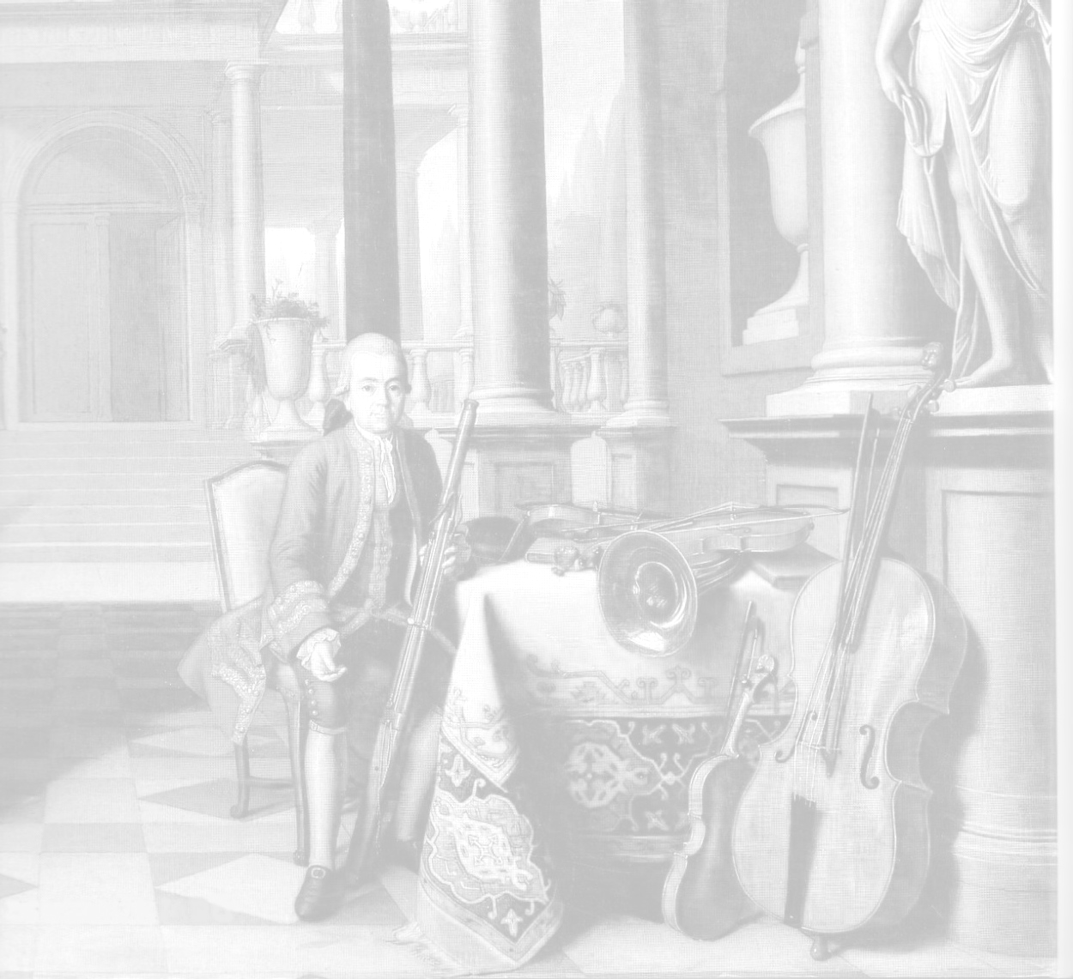

Aki segített a művek megtanulásában:
Buzás Tímea¹, Czigler Gabriella², Zsoldos Eszter³

